TECHNOhrátky ve Vysokém Mýtě
Řekne-li se Vysoké Mýto, jako ozvěna vzápětí zazní Karosa či Iveco. Slavná autobusová a automobilní tradice byla také cítit takřka na každém kroku, který aktéři letošních TECHNOhrátek udělali ve středu 17. ledna v areálu Střední školy technické Vysoké Mýto.
Měli tam hodně napilno, neboť v průběhu akce symbolicky ochutnali všech deset oborů, které tato střední škola vyučuje a jejichž zaměření je právě automobilní a strojírenské.
Šest speciálních pracovišť jim nabídlo atraktivní činnosti i zajímavé soutěžní úkoly.
V rámci volby svého budoucího studijního zaměření si žáci přišli prohlédnout učebny a dílny, kde se už sedm desetiletí rodí vyhlášení automechanici, karosáři, autolakýrníci, nástrojáři, opraváři zemědělských strojů nebo zámečníci. Stoupající zájem o tyto profese ostatně potvrdil v poslední době zhruba dvacetiprocentní nárůst počtu studentů Technické školy.
Účastníky TECHNOhrátek z jedenácti základních škol čekaly na šesti stanovištích zajímavé aktivity, které jim přiblížily zákulisí jednotlivých oborů. Velkou výhodou bylo, že se všechny odehrávaly pod střechou prostorné dílenské haly, takže časové prodlevy žáků při přesunech byly minimální.
Například u karosářů si děti vyzkoušely ohýbání plechu, v automechanické dílně měnily pneumatiky u osobního vozu na čas a v lakýrnické dílně si nastříkaly šablony.
Technická škola vyučuje jako jediná v Pardubickém kraji obor čalouník-dekoratér, a tak se samozřejmě jedno ze stanovišť nacházelo v dílně plné šicích strojů, látek, nití a dalšího čalounického materiálu.
A dokonce mnozí mladíci si zde poprvé v životě vyzkoušeli přesné šití na stroji.
Náročné úkoly byly připravené i u seznamky s maturitními obory mechanik strojů a zařízení se zaměřením na CNC stroje a počítačová grafika ve strojírenství. Spočívaly v kresbě 3D modelu v rýsovacím programu nebo tvorbě CNC programu na čas a správnost.
Hlavní soutěžní motivaci žáků představovaly věcné ceny. Ve vědomostní soutěži „Hej Ty, víš to?“
žáci 8. a 9. tříd ze základní školy Chrast získali úžasné druhé místo.

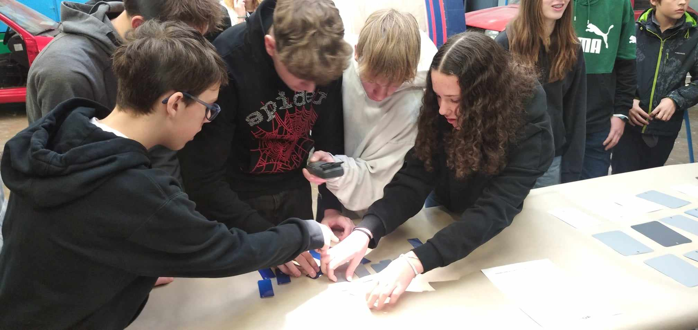
Dílenské dovednosti-karosář: poskládat barvy podle hrubosti.

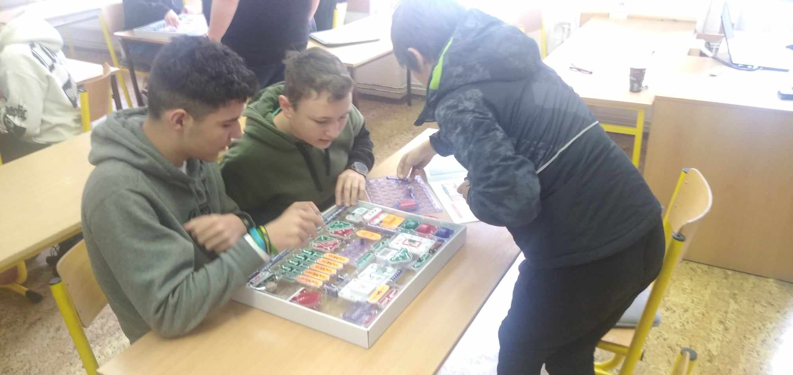
Zapojení elektrického obvodu.

